**環境県民フォーラム「エコクッキング教室」参加申込書**

（令和６年１０月１９日（土）実施）

【申込先】

郵送の場合　　〒630-8501 奈良市登大路町３０番地　奈良県脱炭素・水素社会推進課内

　　　　　　 奈良県環境県民フォーラム　エネルギー分科会　事務局　宛

ＦＡＸの場合 ０７４２－２７－５２８０（送信票は不要です）

電話の場合　　０７４２－２７－８０１６

　　　　　　　　　　　　 （下記お申込み内容を電話にてお伝えください）

※　受付結果や詳細等のご連絡は後日代表者あてに行いますので、他の参加者へのお知らせをお願いいたします。

※　西部公民館の利用にあたり、利用者の氏名及び住所、奈良市在勤・在学の場合は勤務先・学校名について報告する必要がございます。奈良市外にお住まいの方で、奈良市在勤・在学に該当される方につきましては、必ず勤務先・学校名をお教えください。

※　一度にお申込み可能な人数は５名までとさせていただきますが、それよりも大人数でのお申込みを希望される場合は、事務局にご相談ください。

※　記載いただいた情報は、本事業の運営以外の目的では使用いたしません。

**申込締切　令和６年１０月１０日（木）必着**

**＜申込み・問い合わせ先＞**

奈良県環境県民フォーラム　エネルギー分科会　事務局

〒630－8501　奈良市登大路町30番地　奈良県脱炭素・水素社会推進課内

TEL：0742－27－8016　FAX：0742－27－5280



環境県民フォーラムの

エコクッキング教室



****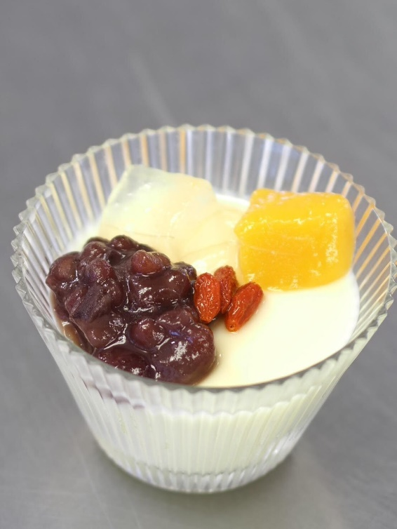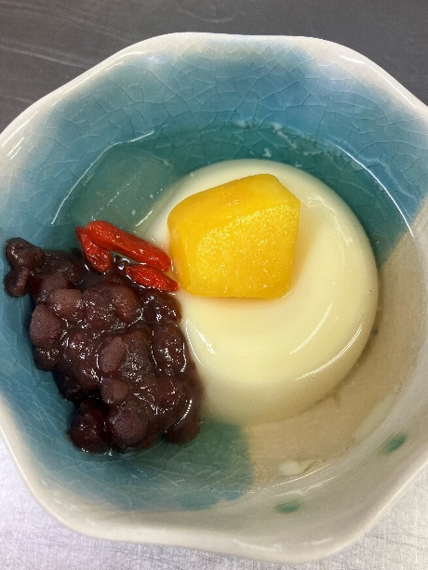

**メニュー**

・キンパ（鍋帽子®）

・酸辣湯（鍋帽子®）

・豆花（鍋帽子®）

※メニューは変更する場合があります。

キンパ

酸辣湯

鍋帽子®で手軽にエコ！

～鍋帽子®ってこんなにすぐれもの～

写真提供：（一財）再エネ共同基金

豆花

（トウファ）

●近鉄奈良線

「学園前」駅下車、

南へ徒歩約１分

**西部公民館**

奈良市学園南三丁目

1番5号（西部会館内）

西部会館

西部会館の4～6階が西部公民館です。

6階調理実習室へお越しください。

日　　時 ：**令和６年１０月１９日（土曜日） １０時００分～１３時３０分**

集　　合 ：西部公民館　６階調理実習室（奈良市学園南三丁目1番5号 西部会館内）

参 加 費 ：８００円／人

内　　容 ：エコ講座、鍋帽子®を使った調理実習、後片付け

募集人数 ：１２名（先着順）※最少催行人数　４名

参加申込 ：裏面の参加申込書を郵送またはＦＡＸもしくは「e古都なら」より

申し込み　※右記のQRコードから直接申し込みが可能です

申込締切 ：令和6年10月10日（木曜日）（必着）

主　　催 ：奈良県環境県民フォーラム　エネルギー分科会

**鍋帽子®とは？**

奈良県

エコキャラクター

な～らちゃん

近鉄奈良線

鍋帽子®は、加熱して沸騰後、  
5～15分煮て火からおろし、

鍋にかぶせておくだけで、

食材を柔らかく煮ることができ、

味が染み込み美味しくなります。

火にかける時間を短縮でき、ガスや電気の使用時間が

減らせる優れものです！  
料理によって煮込みと保温の時間が異なりますので、

講習会でコツをつかんでください！

**調理指導：奈良友の会**

富雄駅→

←菖蒲池駅

学園前駅